ЛАБОРАТОРНАЯ РАБОТА № 1

Тема: «Введение в JavaScript. Основные конструкции языка»

Цель работы: изучить основные типы данных и операторы языка JavaScript, основные конструкции языка.

Практическая часть:

Задание 1. Работа с диалоговыми окнами.

В текстовом редакторе создайте файл z1_1.html и поместите в него следующий код:

<!DOCTYPE html>

<html lang="en" xmlns="http://www.w3.org/1999/xhtml">
<head>
<meta charset="utf-8">
<title>Первая программа на JavaScript</title>
<script>
alert("Мое первое диалоговое окно");
a = confirm("Хотите продолжить выполнения сценария на JavaScript");
if (a) {
s = prompt("Введите ваше имя", "");
alert("У вас уже начинает получаться!!!")
}
else
alert("Жаль, можно было бы еще поработать");
</script>
</head>
<body>
</body>
</html>

2. Откройте этот файл в браузере и просмотрите результат.

Задание 2. Вычисление арифметических выражений.

1. В текстовом редакторе создайте файл z1_2.html и поместите в него следующий код:

<!DOCTYPE html>

<html lang="en" xmlns="http://www.w3.org/1999/xhtml">
<head>
<meta charset="utf-8">
<title>Первая программа на JavaScript</title>
<script>
var x = parseInt(prompt("Введите значение х", ""));
a = (x * x - 7 * x + 10);
b = (x * x - 8 * x + 12);
c = a / b;
alert(c);
</script>
</head>
<body>
</body>
</html>

2. Просмотрите в браузере результаты работы скрипта.

Задание 3. Вычисление площади и периметра правильного n-угольника, описанного около окружности радиуса R.

В текстовом редакторе создайте файл z1_3.html и поместите в него следующий код:

<!DOCTYPE html>

<html lang="en" xmlns="http://www.w3.org/1999/xhtml">
<head>
<meta charset="utf-8">
<title>Первая программа на JavaScript</title>
<script>
var n = parseInt(prompt("Введите кол-во углов n", ""))
var r = parseInt(prompt("Введите радиус r", ""))
a = 2 * r * (Math.tan((Math.PI) / n))
p = a * n
s = (1 / 2) * n * a * r
alert("Площадь = " + s)
alert("Периметр = " + p)
</script>
</head>
<body>
</body>
</html>

2. Просмотрите в браузере результаты работы скрипта.

Задание 4. Формирование динамических страниц с использованием метода write объекта document.

1. В текстовом редакторе создайте файл z1_4.html и поместите в него следующий код:

<!DOCTYPE html>

<html lang="en" xmlns="http://www.w3.org/1999/xhtml">
<head>
<meta charset="utf-8">
<title>Динамически сформированная страница</title>
</head>
<body>
<script type="text/javascript">
document.write("Начало сформированной страницы");
document.write("<h1> Заголовок первого уровня</h1>");
document.write('<p style="text-align:center;font-size:18px;color:red;">Изменение размера и цвета шрифта');
document.write("<p>Конец формирования страницы, содержащей сценарий")
</script>
</body>
</html>
2. Просмотрите в браузере результаты работы скрипта.

Операторы условного перехода
Задание 5.

В текстовом редакторе создайте файл z1_5.html, содержащий следующий скрипт, демонстрирующий возможности использования условного оператора IF:

<!DOCTYPE html>

<html lang="en" xmlns="http://www.w3.org/1999/xhtml">
<head>
<meta charset="utf-8" >
<title>Использование оператора IF</title>
</head>
<body>
<script type="text/javascript">
document.write("<center>Использование оператора <b>IF</b></center>");
age = 24;
if (age < 18) document.write("Вы слишком молоды для просмотра этого сайта");// ничего не выводится
age = 10;
if (age < 18) document.write("Вы слишком молоды для просмотра этого сайта");// выводится сообщение
document.write("<center>Использование оператора <b>IF</b> с блоком <b>ELSE</b></center>");
s = "плохо";
if (s == "хорошо") document.write("Я в хорошем настроении!");
else document.write("Мне ", s);
document.write("<center>Использование оператора <b>IF</b> с блоками <b>ELSE</b> и <b>ELSEIF</b> </center>");
if (s == "хорошо") { document.write("Я в хорошем настроении!"); }
else if (s == "плохо") { document.write("He отчаивайтесь!"); }
else { document.write("Непонятно, просто", s); }
</script>
</body>
</html>

Задание 6.

В текстовом редакторе создайте файл z1_6.html, содержащий следующий скрипт, демонстрирующий нахождения большего среди трех чисел c использованием условного оператора IF и условной операции:
<script>
//Пример нахождения большего среди трех чисел
document.write("<center>Пример определения большего числа</center>");
a = 1; b = 22; c = 3;
if (a > b && a > c) document.write("Наибольшее среди трех чисел - a=", a);
else if (b > c) document.write("Наибольшее среди трех чисел - b=", b);
else document.write("Наибольшее среди трех чисел - c=", c);
//Использование условной операции
Max = (a > b) ? a : b;
Max = (Max > c) ? Max : c;
document.write("Значение наибольшее среди трех чисел - ", Max);
</script>

Задание 7.

Создайте файл z1_7.html, содержащий скрипт, демонстрирующий возможности использования оператора SWITCH:

<script>
age = parseInt(prompt("Введите ваш возраст"));
b = age % 10;
switch (b) {
case 1: s = " год"; break;
case 2:
case 3:
case 4: s = " года"; break;
default: s = " лет";
}
if (age > 10 && age < 20) s = "лет";
document.write("Вам - ", age, s);
</script>
Операторы цикла

Задание 8.

Создайте файл z1_8.html, содержащий скрипт, демонстрирующий использование операторов цикла for, while, do while:

<script>
document.write("<center>Использование оператора цикла <b>FOR</b></center>");
//Возведение числа x в степень
x = parseInt(prompt("Введите число x"));;//заданное число
y = parseInt(prompt("Введите степень y"));;//степень, в которую надо возвести число
z = x;//результат
for (i = 2; i <= Math.abs(y) ; i++)
z = z * x;
z = (y > 0) ? z : 1 / z;
document.write("Число ", x, " в степени ", y, " равно ", z);

document.write("<p><center>Использование оператора цикла <b>WHILE</b></center>");
z1 = x;
i = 2;
while (i <= Math.abs(y)) {
z1 = z1 * x;
i++;
}
z1 = (y > 0) ? z1 : 1 / z1;
document.write("Число ", x, " в степени ", y, " равно ", z1);

document.write("<p><center>Использование оператора цикла <b>DO WHILE</b></center>");
z2 = x;
i = 2;
do {
z2 = z2 * x;
i++;
}
while (i <= Math.abs(y));
z2 = (y > 0) ? z2 : 1 / z2;
document.write("Число ", x, " в степени ", y, " равно ", z2);
</script>

Задание 9.

Создайте файл z1_9.html, содержащий скрипт, демонстрирующий использование вложенного оператора цикла for:

<script>
document.write("Все координаты х,у (0,0) и (9,9) :<br>");
for (var x = 0; x < 10; ++x) {
for (var y = 0; y < 10; ++y) {
document.write("(" + x + "," + y + "),");
}
document.write('<br>');
}
document.write("<br>После завершения цикла х равно :" + x);
document.write("<br>После завершения цикла у равно :" + y);
</script>

Задание 10.

Создайте файл z1_10.html, содержащий скрипт, демонстрирующий использование оператора цикла for in:

<script>
// Объявление переменных
var anObject = document;
var propertyInfo = "";
for (var propertyName in anObject) {
propertyInfo = propertyName + " — " + anObject[propertyName];
document.write(propertyInfo + "<br>");
}
</script>

Задание 11.

Создайте файл z1_11.html, содержащий скрипт, демонстрирующий использование оператора цикла while в игре с пользователем:

<script>
var num = Math.random() * 100;//генерация случайного числа
num = Math.floor(num);//отбрасывание дробной части
var f = true;
var n;
var count = 0;
document
t = confirm("Сыграем?");
if (t) {
while (f) {
n = parseInt(prompt("введите число"));
count++;
if (n == num) {
alert("Вы угадали\n количество попыток: " + count);
f = false;
}
else if (n > num) {
alert("Число меньше, попробуйте еще раз");
}
else {
alert("Число больше, попробуйте еще раз")
}
}
}
else alert("Жаль.\nМожет быть в другой раз?");
</script>

Индивидуальные задания

Во всех скриптах, в заголовке окна браузера должны быть ваши фамилия и имя!!!

Задание 1. Вы совершаете покупку в магазинах евроторга. Написать сценарий, в котором с использованием метода prompt вводится общая сумма покупки, вводится скидка в размере от 1 до 5 %. В окне документа должны быть отображены: общая стоимость покупки, скидка в рублях и стоимость покупки со скидкой.
Задание 2. В соответствии с вариантом необходимо написать скрипт для вычисления значения переменной b. Исходные данные вводятся с использованием метода prompt. При выводе информации предусмотреть форматирование документа, вывод текста задания, включая рисунок исходного выражения, и вывод информации о разработчике скрипта.

Вариант | Выражение | Вариант | Выражение
1 | 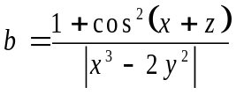 | 16 | 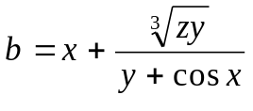
2 | 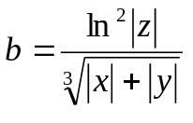 | 17 | 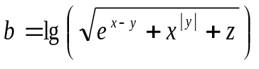
3 | 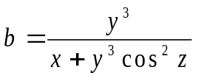 | 18 | 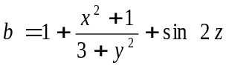
4 | 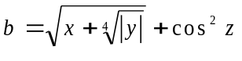 | 19 | 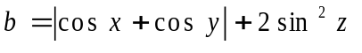
5 | 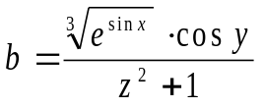 | 20 | 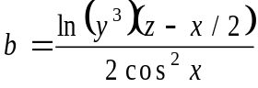
6 | 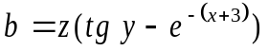 | 21 | 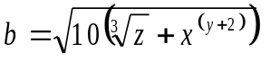
7 | 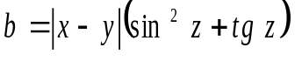 | 22 | 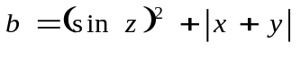
8 | 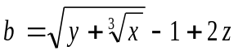 | 23 | 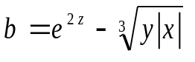
9 | 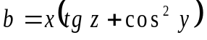 | 24 | 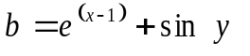
10 | 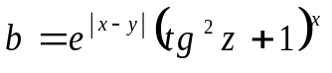 | 25 | 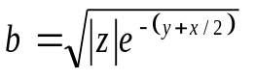
11 | 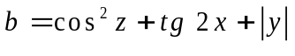 | 26 | 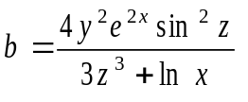
12 | 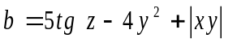 | 27 | 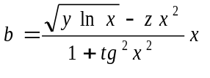
13 | 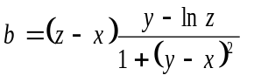 | 28 | 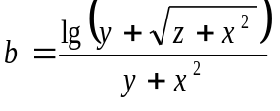
14 | 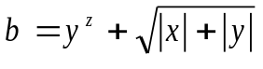 | 29 | 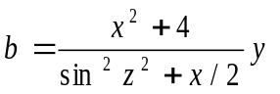
15 | 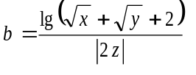 | 30 | 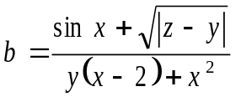

Для вычисления арифметического выражения используются методы объекта Math:

Методы | Описание
abs(x) | Возвращает абсолютное значения (модуль) числа x.
acos(x) | Возвращает арккосинус числа x в радианах.
asin(x) | Возвращает арксинус числа x в радианах.
atan(x) | Возвращает арктангенс числа x как численное значение между -PI/2 и PI/2 .
ceil(x) | Округляет значение x до первого большего целого числа.
cos(x) | Возвращает косинус числа x (число x задается в радианах).
exp(x) | Возвращает значение E в степени x.
floor(x) | Округляет значение x до первого меньшего целого числа.
log(x) | Возвращает натуральный логарифм (с основанием E) х.
max(x1,x2,...xn) | Возвращает большее из чисел x1,x2,...xn.
min(x1,x2,...xn) | Возвращает меньшее из чисел x1,x2,...xn.
pow(x,y) | Возводит x в степень y и возвращает результат.
random() | Возвращает случайное число между 0 и 1 (например 0.6230522912910803).
round(x) | Округляет значение x до ближайшего целого числа.
sin(x) | Возвращает синус числа x (число x задается в радианах).
sqrt(x) | Возвращает квадратный корень x.
tan(x) | Возвращает тангенс угла.

Задание 3.

Пусть в скрипте lab1-3.html задана переменная lang, которая может принимать значения «ru», «en», «fr» или «de», введенные пользователем. Используя операторы if-else-elseif обеспечьте вывод на экран полного названия языка (русский, английский и т.д.) в зависимости от того, что присвоено переменной lang. Обязательно предусмотрите случай неверного задания значения переменной lang - тогда должна выводиться надпись «Язык неизвестен».

Задание 4.

Сделайте тоже самое, что в задании 3, но используя оператор switch (скрипт lab1-4.html).

Задание 5.

В соответствии со своим вариантом необходимо написать Java-скрипт (lab1-5.html) для вычисления значения функции y. В выводимом файле предусмотреть форматирование документа, вывод текста задания на лабораторную работу, включая рисунок исходной функции, и вывод информации о разработчике скрипта.

Вариант | Вид функции
1 | 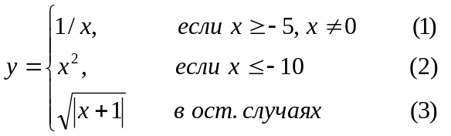
2 | 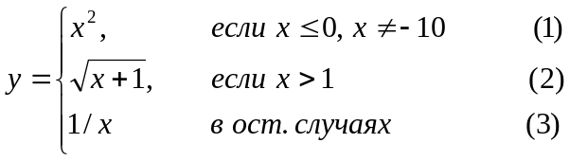
3 | 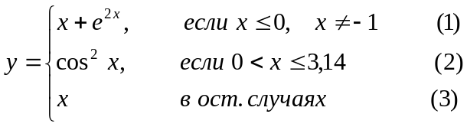
4 | 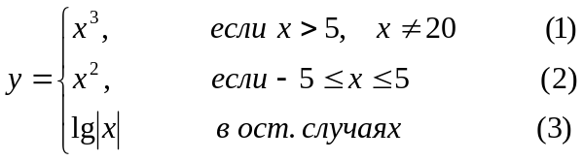
5 | 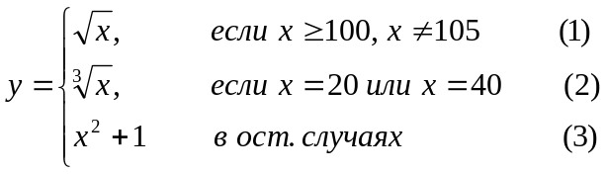
6 | 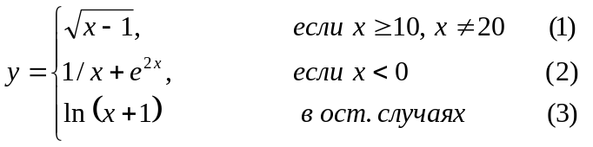
7 | 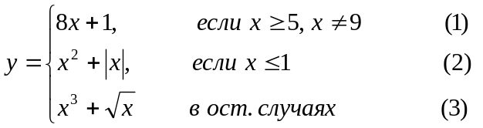
8 | 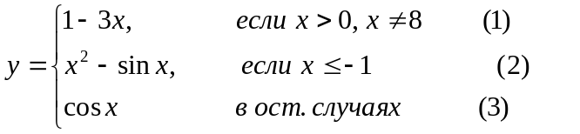
9 | 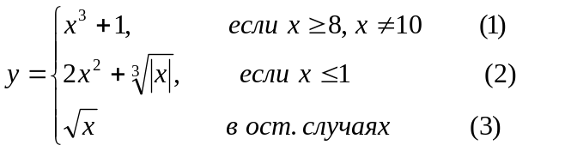
10 | 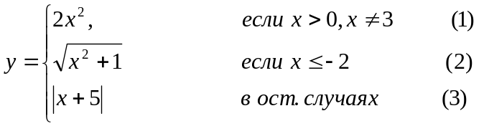
11 | 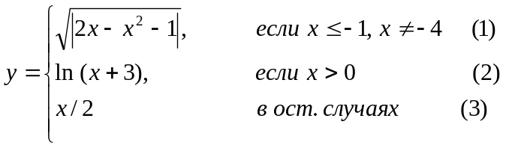
12 | 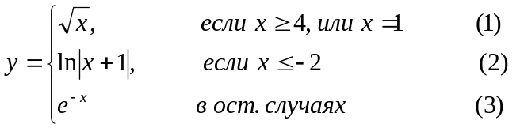
13 | 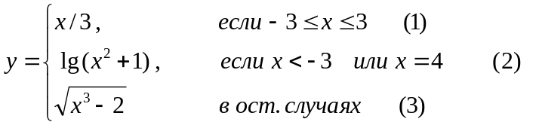
14 | 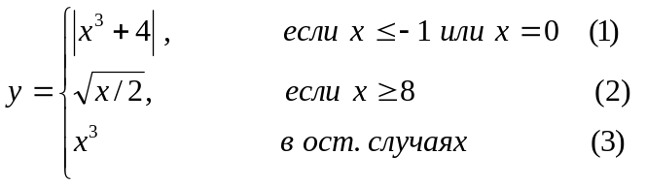
15 | 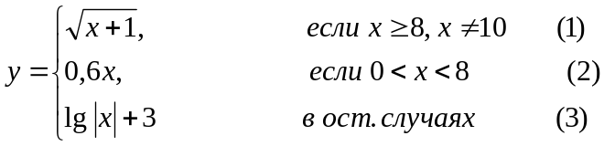

Задание 6.

В скрипте lab1-6.html, используя вложенные циклы for, отобразите на экране таблицу 10×10, в ячейках которой идут числа от 1 до 100.

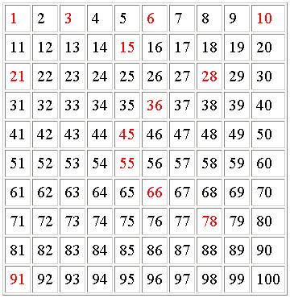

При этом красным цветом выделены «треугольные» числа, т.е. числа вида n(n+1)/2 (где n=1,2,… 14). Все другие числа черного цвета. Массивы не использовать! Ширина рамки таблицы равна 1, отступ содержимого ячеек от границы равен 5.

Контрольные вопросы

- Какие виды диалоговых окон вы знаете?
- Какие типы переменных используются в JavaScript?
- Для чего используется встроенный объект Math?
- Как записать сложное арифметическое выражение?
- Какие операторы управления вы знаете?
- Для чего используется оператор break в операторе switch?
- Как записать сложное условие?
- В чем разница между ключевыми словами else и else if?
- Что такое условная операция?
- Какие операторы цикла вы знаете?
- В чем отличие операторов цикла while и do while?
- Что записывается в заголовке оператор цикла for?
- Где используется цикл for in?
- Как инициализируется счетчик цикла?
- Как задается шаг изменения счетчика цикла?
- Как принудительно выйти из цикла?

